РОССИЙСКИЙ УНИВЕРСИТЕТ ДРУЖБЫ НАРОДОВ
Факультет физико-математических и естественных наук Кафедра прикладной информатики и теории вероятностей
ОТЧЕТ
по лабораторной работе № 2

дисциплина: Архитектура компьютера
Студент: юсуф Абдулнасир Абубакар группа: НКАбд - 06 - 25
МОСКВА
2026 г.

1. ЦЕЛЬ РАБОТЫ
Изучить идеологию и применение средств контроля версий. Освоить умения по работе с git.

2. ТЕОРЕТИЧЕСКОЕ ВВЕДЕНИЕ
2.1 Системы контроля версий
Системы контроля версий (VCS) применяются при работе нескольких человек над одним проектом.
Основное дерево проекта хранится в репозитории, к которому настроен доступ для участников проекта.
При внесении изменений VCS позволяет их фиксировать, совмещать изменения разных участников,
производить откат к любой более ранней версии.

2.2 Git
Git — распределенная система контроля версий. Основные возможности:
- Локальный репозиторий с полной историей
- Ветвление и слияние
- Поддержка удаленных репозиториев
- Криптографическая подпись коммитов

2.3 SSH ключи
SSH ключи используются для безопасного подключения к GitHub без ввода пароля.
Состоят из:
- Приватный ключ (id_ed25519) — хранится локально
- Публичный ключ (id_ed25519.pub) — добавляется на GitHub

3.1 УСТАНОВКА GIT
Команда для установки:
sudo dnf install git -y
Проверка версии:
git --version
Результат:
git version 2.53.0
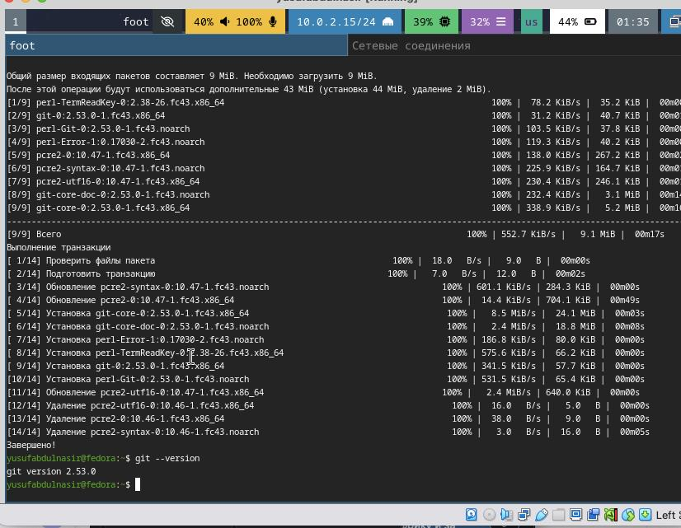

3.2 БАЗОВАЯ НАСТРОЙКА GIT
Настройка имени:
git config --global user.name "Yusuf Abdulnasir Abubakar"

Настройка email:
git config --global user.email "yusufabdulnasir8@gmail.com"

Настройка переносов строк:
git config --global core.autocrlf input

Настройка ветки по умолчанию:
git config --global init.defaultBranch master

Проверка настроек:
git config --list --global

Результат:
user.name=Yusuf Abdulnasir Abubakar
user.email=yusufabdulnasir8@gmail.com
core.autocrlf=input
init.defaultbranch=master
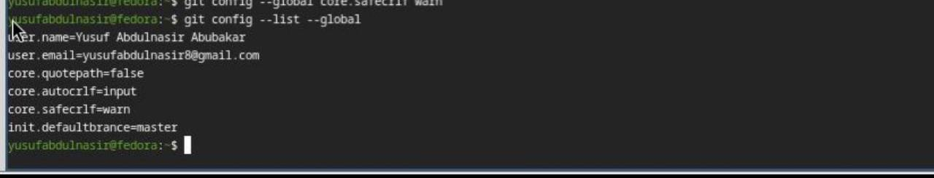

3.3 СОЗДАНИЕ SSH КЛЮЧА
Создание ключа:
ssh-keygen -t ed25519 -C "yusufabdulnasir8@gmail.com"

(Нажимайте Enter для всех вопросов)

Просмотр ключа:
cat ~/.ssh/id_ed25519.pub

Результат:
ssh-ed25519 AAAAC3NzaC1lZDI1NTE5AAAAIJozvx2uVDdF0CKR3dgvhWGW9vR9ffLQGhQ/mcBmQyUM yusufabdulnasir8@gmail.com
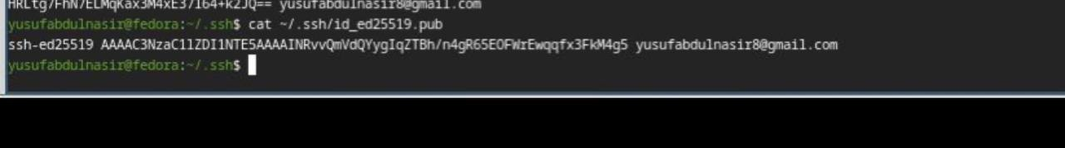

3.4 ДОБАВЛЕНИЕ SSH КЛЮЧА НА GITHUB
Действия на GitHub:
1. Войти в аккаунт abdulnasirpanda
2. Settings → SSH and GPG keys
3. New SSH key
4. Title: utm-linux
5. Key type: Authentication Key
6. Вставить ключ из cat ~/.ssh/id_ed25519.pub
7. Add SSH key

3.5 ПРОВЕРКА ПОДКЛЮЧЕНИЯ
Команда:
ssh -T git@github.com

При первом подключении:
The authenticity of host 'github.com (140.82.121.4)' can't be established.
Are you sure you want to continue connecting (yes/no/[fingerprint])?
Ответ: yes
Результат:
Hi abdulnasirpanda! You've successfully authenticated…
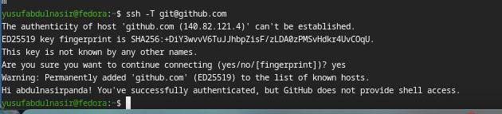

4. ВЫВОДЫ
В ходе выполнения лабораторной работы:
- Установлена и настроена система контроля версий Git
- Создан SSH ключ для безопасного подключения к GitHub
- Ключ успешно добавлен в аккаунт GitHub
- Проверена работоспособность подключения

Все поставленные задачи выполнены успешно. Получены практические навыки работы с Git и SSH аутентификацией.

5. КОНТРОЛЬНЫЕ ВОПРОСЫ
Вопрос 1:
Что такое системы контроля версий (VCS) и для решения каких задач они предназначаются?

Ответ: Системы контроля версий — программное обеспечение для отслеживания изменений в файлах,
совместной работы над проектами, хранения истории изменений и возможности возврата к предыдущим версиям.v
Вопрос 2:
Объясните понятия: хранилище, commit, история, рабочая копия.

Ответ:
- Хранилище (repository) — место хранения всех версий файлов
- Commit — зафиксированный набор изменений с комментарием
- История (history) — последовательность всех коммитов
- Рабочая копия (working copy) — локальная версия файлов для редактирования

Вопрос 3
Чем отличаются централизованные и децентрализованные VCS?

Ответ:
- Централизованные (CVS, Subversion) — единый сервер с репозиторием
- Децентрализованные (Git, Mercurial) — каждый участник имеет полную копию

Вопрос 4
Действия с VCS при единоличной работе:

Ответ:
git init
git add file.txt
git commit -m "Initial commit"
git log

Вопрос 5

Порядок работы с общим хранилищем:

Ответ:
git pull
git add .
git commit -m "message"
git push

Вопрос 6
Основные задачи git:

Ответ:
- Управление версиями файлов
- Совместная разработка
- Ветвление и слияние
- Отслеживание авторов
- Резервное копирование

Вопрос 7
Команды git:

Ответ:
git init — создание репозитория
git clone — копирование удаленного репозитория
git add — добавление файлов в индекс
git commit — фиксация изменений
git push — отправка в удаленный репозиторий
git pull — получение изменений
git status — проверка состояния

Вопрос 8
Примеры работы с локальным и удаленным репозиторием:
Локальный:
git init
git add file.txt
git commit -m "Initial commit"
Удаленный:
git remote add origin git@github.com:abdulnasirpanda/os-labs.git
git push -u origin master
Вопрос 9
Что такое ветви (branches)?
Ответ: Ветви позволяют разрабатывать новые функции независимо от основной линии разработки.
После завершения работы ветвь сливается с основной.
Вопрос 10
Как игнорировать файлы при commit?
Ответ: С помощью файла .gitignore указываются файлы, которые не должны попадать в репозиторий
(временные файлы, объектные файлы, конфиденциальные данные).

